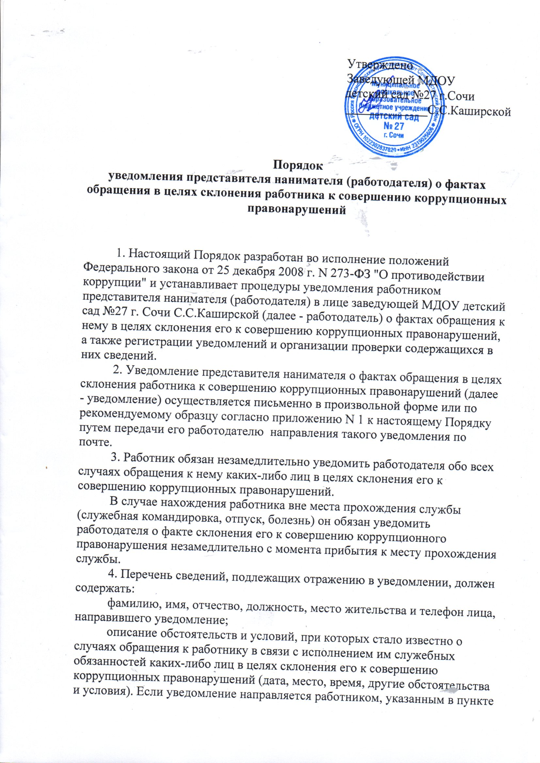

10настоящего Порядка, указываются фамилия, имя, отчество и должность работника, которого склоняют к совершению коррупционных правонарушений;
подробные сведения о коррупционных правонарушениях, которые должен был бы совершить работник по просьбе обратившихся лиц;
все известные сведения о физическом (юридическом) лице, склоняющем к коррупционному правонарушению;
способ и обстоятельства склонения к коррупционному правонарушению, а также информацию об отказе (согласии) принять предложение лица о совершении коррупционного правонарушения.
5. Уведомления подлежат обязательной регистрации в Журнале регистрации уведомлений (далее - Журнал) , который должен быть прошит и пронумерован, а также заверен оттиском печати учреждения.
Ведение Журнала МДОУ детский сад №27 возлагается на ответственного за противодействие коррупции заместителя по ВМР Русину О.В. (далее уполномоченное лицо)
6. Уполномоченное лицо, принявшее уведомление, помимо его регистрации в Журнале, обязан выдать работнику, направившему уведомление, под роспись талон-уведомление с указанием данных о лице, принявшем уведомление, дате и времени его принятия.
Талон-уведомление состоит из двух частей: корешка талона-уведомления и талона-уведомления.
После заполнения корешок талона-уведомления остается у уполномоченного лица, а талон-уведомление вручается работнику, направившему уведомление.
В случае если уведомление поступило по почте, талон-уведомление направляется работнику, направившему уведомление, по почте заказным письмом.
Отказ в регистрации уведомления, а также невыдача талона-уведомления не допускаются.
7. Конфиденциальность полученных сведений обеспечивается уполномоченным лицом.
8. Поступившее уведомление уполномоченное лицо в тот же день вместе со служебной запиской передаёт для рассмотрения работодателю. На основании принятого работодателем письменного решения уполномоченное лицо обеспечивают проверку сведений, содержащихся в уведомлении (далее - проверка сведений).
Проверка сведений осуществляется путем проведения бесед с уведомителем и очевидцами произошедшего, а также направления уведомления в 10-дневный срок с даты его регистрации в органы прокуратуры и другие государственные органы. По решению работодателя уведомление может направляться как одновременно во все перечисленные государственные органы, так и в один из них.
9. По результатам проведенной проверки сведений уполномоченным лицом готовится соответствующее мотивированное заключение, о котором докладывается работодателю.
10. Работник, которому стало известно о факте обращения к иным работникам учреждения в целях склонения их к совершению коррупционных правонарушений, вправе уведомить об этом работодателя с соблюдением процедуры, установленной настоящим Порядком.
11. Государственная защита работника, уведомившего работодателя, органы прокуратуры Российской Федерации или другие государственные органы о фактах обращения в целях склонения его к совершению коррупционного правонарушения, о фактах обращения к иным работникам в связи с исполнением служебных обязанностей каких-либо лиц в целях склонения их к совершению коррупционных правонарушений, в связи с его участием в уголовном судопроизводстве в качестве потерпевшего или свидетеля обеспечивается в порядке и на условиях, установленных Федеральным законом от 20 августа 2004 г. N 119-ФЗ "О государственной защите потерпевших, свидетелей и иных участников уголовного судопроизводства".
12. Работодателем принимаются меры по защите работника, уведомившего работодателя, органы прокуратуры Российской Федерации или другие государственные органы о фактах обращения в целях склонения его к совершению коррупционного правонарушения, о фактах обращения к иным работникам в связи с исполнением служебных обязанностей каких-либо лиц в целях склонения их к совершению коррупционных правонарушений, в части обеспечения работнику гарантий, предотвращающих его неправомерное увольнение, перевод на нижестоящую должность, лишение или снижение размера премии, перенос времени отпуска, привлечение к дисциплинарной ответственности в период рассмотрения представленного работником уведомления.
В случае привлечения к дисциплинарной ответственности работника, указанного в абзаце первом настоящего пункта, обоснованность такого решения рассматривается комиссией по урегулированию конфликта интересов.
________________________________________
(Ф.И.О., должность представителя
нанимателя (работодателя)
________________________________________
(наименование образовательного
учреждения)
от _____________________________________
(Ф.И.О., должность работника)

________________________________________
(место жительства, телефон)

Уведомление
о фактах обращения в целях склонения работника к совершению коррупционных правонарушений

Сообщаю, что:
1. _____________________________________________________________________________
(описание обстоятельств, при которых стало известно о случаях обращения
_____________________________________________________________________________
к работнику в связи с исполнением им служебных обязанностей каких-либо лиц в целях склонения его к совершению коррупционных правонарушений, в том числе дата, место, время, другие обстоятельства и условия)
__________________________________________________________________________________________________________________________________________________________
____________________________________________________________________________
_____________________________________________________________________________
2. ________________________________________________________________________________________________________________________________________________________
(подробные сведения о коррупционных правонарушениях, которые должен был
__________________________________________________________________________________________________________________________________________________________
бы совершить работник по просьбе обратившихся лиц)
__________________________________________________________________________________________________________________________________________________________
__________________________________________________________________________________________________________________________________________________________
__________________________________________________________________________________________________________________________________________________________
3. __________________________________________________________________________________________________________________________________________________________
(все известные сведения о физическом (юридическом) лице, склоняющем к
__________________________________________________________________________________________________________________________________________________________
коррупционному правонарушению)
__________________________________________________________________________________________________________________________________________________________
__________________________________________________________________________________________________________________________________________________________
__________________________________________________________________________________________________________________________________________________________
4. __________________________________________________________________________________________________________________________________________________________
(способ и обстоятельства склонения к коррупционному правонарушению (подкуп, угроза, обман и т.д.), а также информация об отказе (согласии) принять предложение лица о совершении коррупционного правонарушения)
__________________________________________________________________________________________________________________________________________________________
__________________________________________________________________________________________________________________________________________________________
__________________________________________________________________________________________________________________________________________________________

___________________________________
(дата, подпись, инициалы и фамилия)

